|  |  |
| --- | --- |
| BỘ NÔNG NGHIỆP & PTNT  VIỆN KHOA HỌC THỦY LỢI VIỆT NAM  **VIỆN KHOA HỌC THỦY LỢI**  **MIỀN NAM** | **CỘNG HÒA XÃ HỘI CHỦ NGHĨA VIỆT NAM**  **Độc lập – Tự do – Hạnh phúc**  **---*---**  *Thành phố HCM, ngày 13 tháng 10 năm 2017* |

**BẢN TIN**

**DỰ BÁO NGUỒN NƯỚC LŨ VÙNG Ở ĐỒNG BẰNG SÔNG CỬU LONG NĂM 2017**

# DIỄN BIẾN NGUỒN NƯỚC TRÊN DÒNG CHÍNH MÊ CÔNG

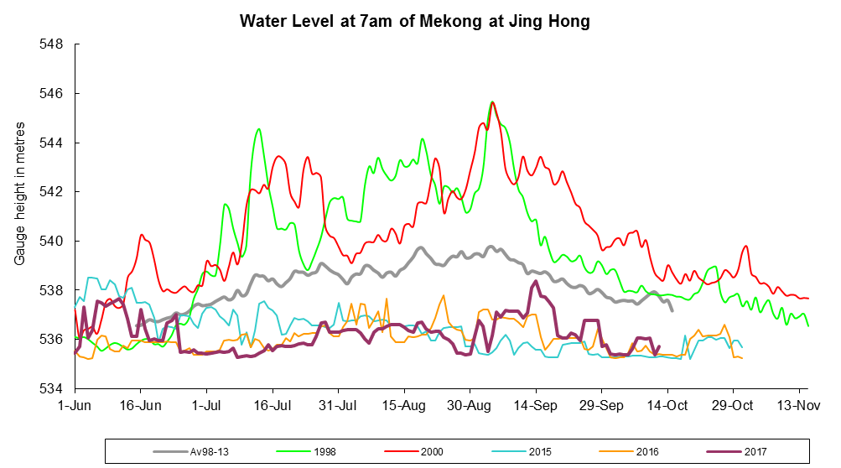

*Hình 1: Diễn biến nước về từ Trung Quốc qua Cảnh Hồng, cập nhật ngày 12/10*

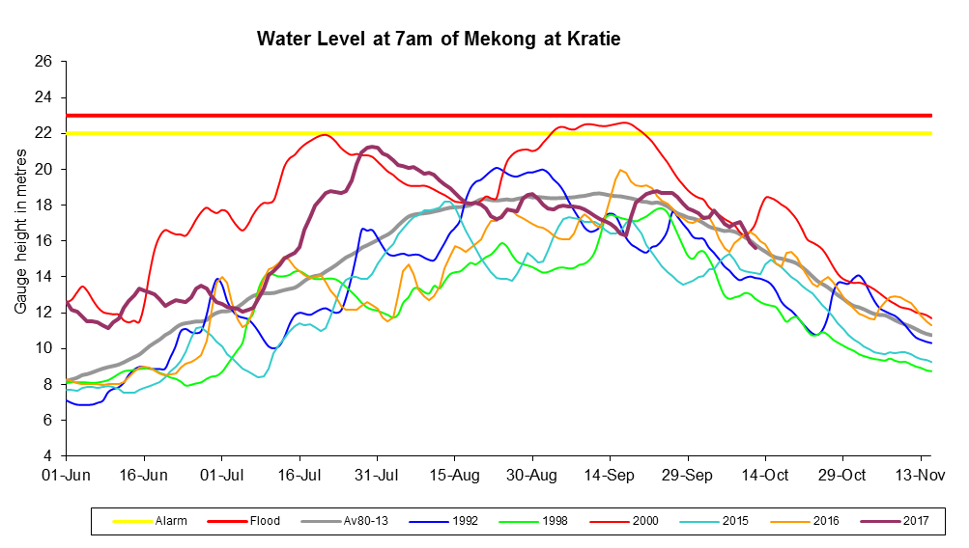

*Hình 2: Diễn biến nước về qua trạm Kratie, cập nhật ngày 12/10*

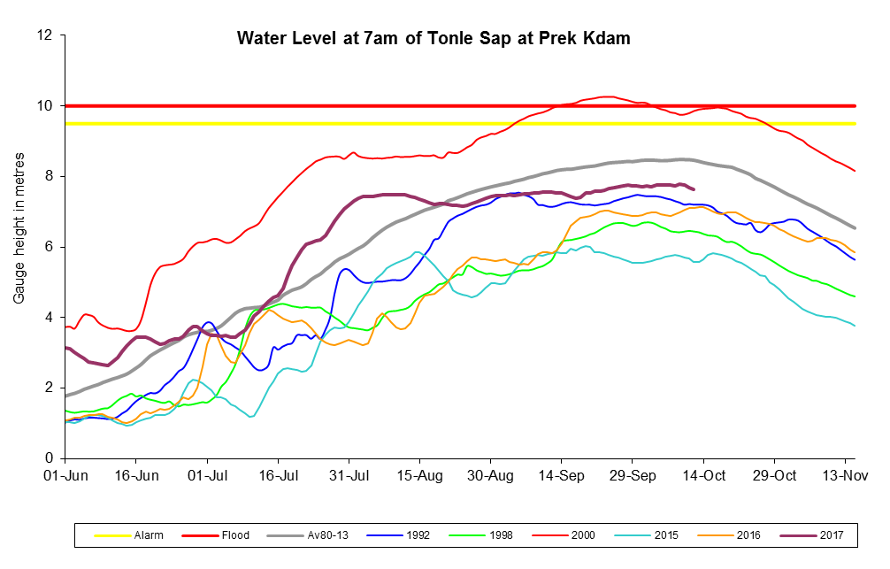

*Hình 3: Diễn biến nước trạm Prek Kdam, Biển hồ, cập nhật ngày 12/10*

Các hồ thủy điện Trung Quốc tiếp tục tích nước, lượng nước xả về hạ lưu thấp hơn so với trung bình nhiều năm (Hình 1). Đóng góp dòng chảy lũ phía hạ lưu chủ yếu phụ thuộc vào mưa ở phía Hạ lưu vực Mê Công.

Lũ sông Mê Công tại Kratie đạt đỉnh lớn nhất trong năm ngày 30/7, cao trình mực nước đạt 21,26m, xấp xỉ báo động cấp I (Hình 2). Hiện lũ tiếp tục thấp, mực nước tại Kratie ngày 12/10 đạt cao trình 15,58m, thấp hơn mực nước trung bình nhiều năm 0,21m.

Mực nước nhánh vào hồ Tonle Sạp tại Prek Kdam (Hình 3), ngày 12/10 đạt cao trình 7,63m. Mực nước trong hồ tại Kampong Luong đạt 7,34m, lượng trữ trong hồ vào khoảng 38,9 tỷ m3 nước. Mực nước hồ Tonle Sap được xem là đã đạt đỉnh.

Mực nước các trạm trên dòng chính đang ảnh hưởng của kì triều thấp, mực nước cao nhất trong ngày 12/10 tại Tân Châu 3,25m, Châu Đốc 2,93m, tại Cần Thơ (8h30am) là 1,54m, và Mỹ Thuận là 1,39m.

# DỰ BÁO ẢNH HƯỞNG LŨ ĐẾN CÁC VÙNG TRÊN ĐỒNG BẰNG

Dự báo, nước về từ thượng nguồn qua trạm Kratie biến động thấp trong những ngày tới, xu thế giảm.

Mực nước trên dòng chính đã đạt đỉnh lũ lớn nhất trong năm ngày 8/10, tại Tân Châu 3,43m và Châu Đốc 3,09m, Cần Thơ 2,07m và Mỹ Thuận 1,97m.

Dự báo mực nước lớn nhất tại Tân Châu và Châu Đốc tăng trở lại từ 14/10 và đạt đỉnh thấp hơn vào 18-19/10. Mực nước lớn nhất tại Tân Châu 18/10 đạt 3,3m và Châu Đốc 2,9 m.

Dự báo mực nước lớn nhất tại Cần Thơ và Mỹ Thuận sẽ tăng lại và đạt đỉnh ngày 18/10, giá trị lớn nhất tại Cần Thơ ngày 18/10 khoảng 1,8-1,88m, tại Mỹ Thuận 1,8-1,85m.

Các vùng nội đồng trên đồng bằng mực nước đang ở thời kì đỉnh lũ, dự báo trong tuần tới mực nước lũ có xu thế giảm nhẹ trên các vùng.

# KẾT LUẬN - KIẾN NGHỊ :

Mực nước các vùng trên dòng chính sông Cửu Long đã đạt đỉnh lũ ngày 8/10 tại Tân Châu là 3,43m và Châu Đốc 3,09m. Các vùng ngập lũ ở thượng nguồn đồng bằng thuộc Đồng Tháp Mười và Tứ Giác Long Xuyên, mực nước đang ở thời kì đỉnh lũ, đến 20/10 mực nước còn duy trì cao vì vậy các địa phương cần đảm bảo an toàn đê bao và bờ bao.

Với thực tế lũ như 2017 (xấp xỉ cấp 1), lượng trữ nước hồ Tonle Sap khoảng 39,8 tỷ m3 và dự báo trạng thái ENSO trung tính là điều kiện nguồn nước dự báo thuận lợi hơn cho sản xuất vụ Đông Xuân năm 2017-2018. Các địa phương sau khi thu hoạch có thể tranh thủ xả lũ để bồi bổ phù sa và thau rửa đồng ruộng. Tiếp tục cập nhật các thông tin dự báo sau.

***Viện Khoa học Thủy lợi miền Nam, 13/10/2017***